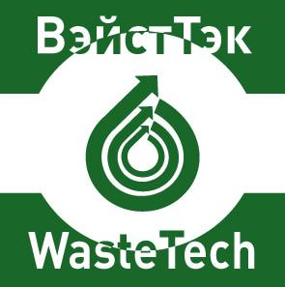 | 27-28 мая 2015 г., Москва, МВЦ «Крокус Экспо»
 | Международные бизнес-конференции
 | «ПЕРЕРАБОТКА ОТДЕЛЬНЫХ ВИДОВ ОТХОДОВ. МИРОВЫЕ И РОССИЙСКИЕ ТЕХНОЛОГИИ, РЕАЛИЗОВАННЫЕ ПРОЕКТЫ, ИНВЕСТИЦИОННЫЕ ВОЗМОЖНОСТИ» |  | «ПЕРЕРАБОТКА И ОБЕЗВРЕЖИВАНИЕ НЕФТЕШЛАМОВ И НЕФТЕЗАГРЯЗНЕННЫХ ОТХОДОВ»
 |  | 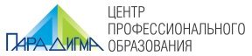 | 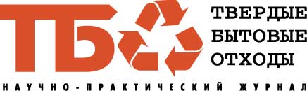 | 

ЗАЯВКА НА УЧАСТИЕ В КОНФЕРЕНЦИЯХ
Просьба заполнить и направить по факсу +7 (495) 720 2702 или по e-mail: a.alpatova@paradigma.center

УЧАСТНИК
Наименование:
Руководитель,
на основании
ИНН / КПП |  |  |  |  | Р/С
Банк |  |  |  |  | БИК
 |  |  |  |  | К/С
E-mail: |  |  |  |  | Тел., факс:
Юридический адрес:
Фактический адрес:
Контактное лицо:
МЕРОПРИЯТИЕ И УЧАСТИЕ (отметьте интересующую вас конференцию)

 | 27 мая | конференция “ПЕРЕРАБОТКА ОТДЕЛЬНЫХ ВИДОВ ОТХОДОВ. МИРОВЫЕ И РОССИЙСКИЕ ТЕХНОЛОГИИ, РЕАЛИЗОВАННЫЕ ПРОЕКТЫ, ИНВЕСТИЦИОННЫЕ ВОЗМОЖНОСТИ”
 | 28 мая | конференция “ПЕРЕРАБОТКА И ОБЕЗВРЕЖИВАНИЕ НЕФТЕШЛАМОВ И НЕФТЕЗАГРЯЗНЕННЫХ ОТХОДОВ”

РЕГИСТРАЦИОННЫЙ ВЗНОС участника в одной конференции | Стоимость, в рублях
Муниципалитеты, некоммерческие организации | 8 000,00
Коммерческие компании | 10 000,00
ВСЕГО К ОПЛАТЕ, руб. (НДС не облагается):

От Участника

Ф.И.О.
Должность
М.П. |  | (подпись)

ОРГАНИЗАТОРЫ
НО «МЕЖДУНАРОДНАЯ БИЗНЕС АССОЦИАЦИЯ «ЕРБА» | Центр профессионального образования «Парадигма»
Кудрявцев Владислав  vik@erbarus.ru  +7 (499) 7030757 | Алпатова Анна  a.alpatova@paradigma.center  +7 (495) 7202702

